Temat: Zegary.
Data: 4.06.2020r.
Zajęcia matematyczne- Która godzina?
- Przyjrzyj się ilustracji przedstawiającej różne zegary, wypowiedz się na ich temat, zwróć uwagę w jaki sposób odmierza się nimi czas, omów różnice i podobieństwa między zegarami, wykorzystaj kartę pracy 5 s.38-39, wykonaj w niej polecenia 1,2,3,4,5,6.
- Odpowiedz na pytanie; Po co nam zegar? W jakich sytuacjach warto wiedzieć , która godzina?
- Zapoznaj się z zegarem wskazówkowym z jego budową , spróbuj odczytać pełne godziny.
- Zabawa ruchowa: Zegary- poruszaj się po pokoju na hasło zegar ścienny poruszaj się powoli mówiąc bim-bam, na hasło zegarek na rękę idź marszowo mówiąc tik-tak.
- Wykonaj ćwiczenie 2 w karcie pracy 5 s. 46.
Zajęcia konstrukcyjne
Temat: Zegar.
Pomoce: tekturowy talerzyk , tarcza zegara, nożyczki , klej, kolorowy brystol, ozdobna pinezka, korek kredki.
- Wytnij i naklej tarczę zegara na tekturowy talerzyk, wytnij brystolu i przymocuj pinezką wskazówki, z tyłu podłuż korek. Ozdób tarczę zegara według własnego pomysłu.
- Ustawiaj dowolne godziny i staraj się je odczytać.
Zajęcia popołudniowe.
- Zabawa ; „ Mówię o …” rodzic lub dziecko opisuje przedmiot znajdujący się w najbliższym otoczeniu , osoba, która odgaduje musi podać jego nazwę.
- Wykonaj ćwiczenie 3 w karcie pracy 5 s.47 i ćwiczenie 1 ze strony 44.
- Pobaw się w zabawy , które najbardziej lubisz.

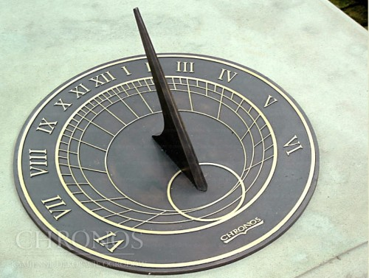
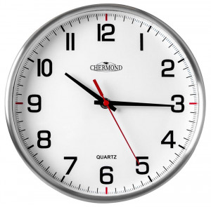

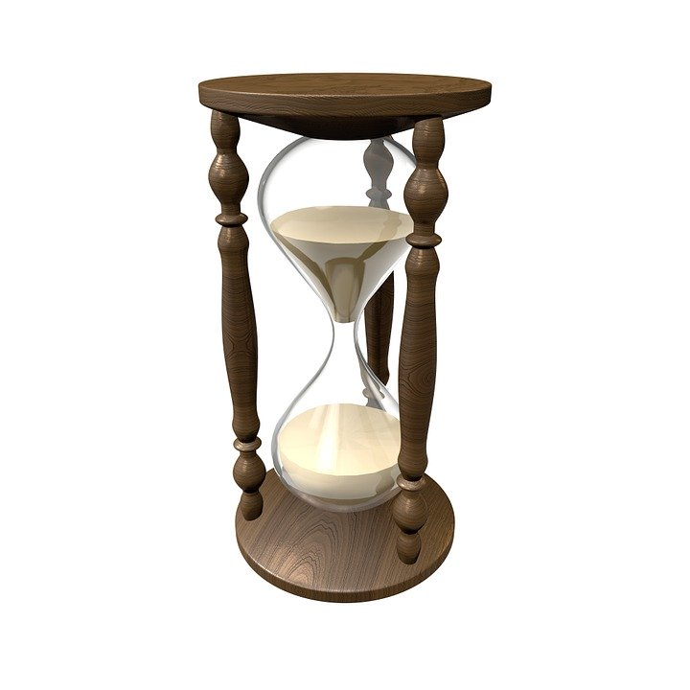
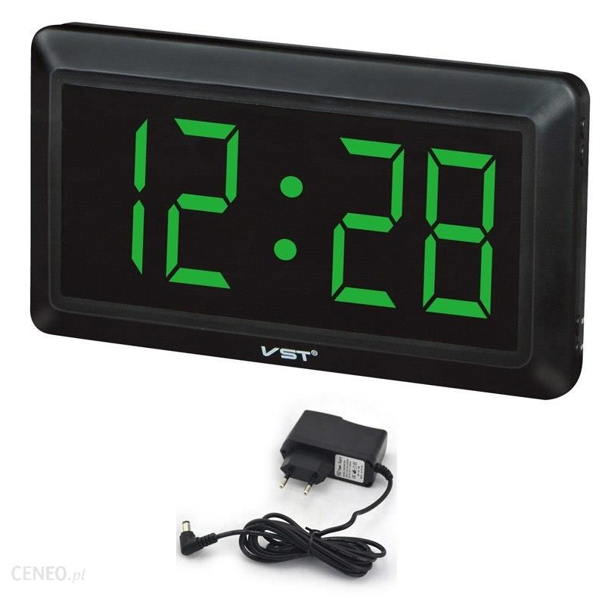
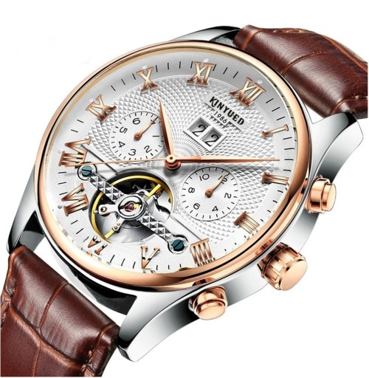

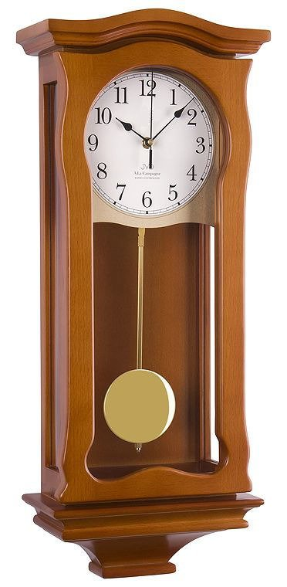
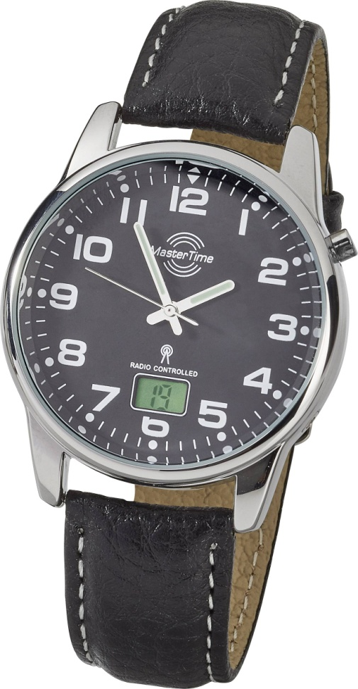

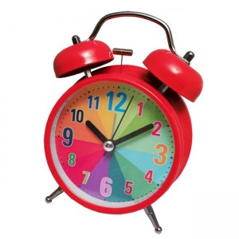

Tarcza do zrobienia zegara.
